Linhas | MINUTA DE ALTERAÇÃO DA RESOLUÇÃO CFN Nº 545/2014 (II VERSÃO)
1 | DISPÕE SOBRE OS PROCEDIMENTOS DE FISCALIZAÇÃO E SOBRE OS PROCESSOS DE INFRAÇÃO MOVIDOS CONTRA PESSOAS FÍSICAS E CONTRA PESSOAS JURÍDICAS E DÁ OUTRAS PROVIDÊNCIAS.
2 | O Presidente do Conselho Federal de Nutricionistas (CFN), no uso das atribuições que lhe são conferidas pela Lei n° 6.583, de 20 de outubro de 1978, regulamentada pelo Decreto n° 84.444, de 30 de janeiro de 1980, e no Regimento Interno aprovado pela Resolução CFN nº 320, de 2 de dezembro de 2003, ouvidos os Conselhos Regionais de Nutricionistas (CRN), e tendo em vista o que foi deliberado na XXX Sessão Plenária, Ordinária, realizada no dia XXX;
3 | O que determinam o Artigo 15 da Lei Federal nº 6.583, de 20 de outubro de 1978, e os Artigos 17 e 18 do Decreto Federal nº. 84.444, de 30 de janeiro de 1980;
4 | O que determinam os Artigos 1º e 3º da Lei Federal nº 8.234, de 17 de setembro de 1991;
5 | O que determina a Lei Federal n°6.839, de 30 de outubro de 1980;
6 | O que determina a Resolução CFN nº 466/ 10 que dispõe sobre Inscrição de Nutricionistas nos Conselhos Regionais de Nutricionistas e dá outras providências e suas substituições.
7 | O que determina a Resolução CFN nº 227/ 1999 e Resolução CFN nº 312/ 2003 que dispõe sobre Inscrição de Técnico em Nutrição e Dietética nos Conselhos Regionais de Nutricionistas e dá outras providências e suas substituições.
8 | O que determina a Resolução CFN nº 378/ 2005 que dispõe sobre o registro e cadastro de Pessoa Jurídica nos Conselhos Regionais de Nutricionistas e dá outras providências e suas substituições.
9 | RESOLVE:
10 | CAPÍTULO I  DAS DISPOSIÇÕES GERAIS
11 | Art. 1°. Constitui infração, passível de penalização, o descumprimento das disposições legais e dos atos normativos reguladores do exercício profissional expedidos pelo Sistema CFN/ CRN relativos:
12 | I. As pessoas jurídicas, de direito público ou privado, com ramo de atividade ou objeto social na área de alimentação e nutrição humana, ou que, de qualquer forma, executem atividades nas áreas de alimentação e nutrição;
13 | II. ao exercício profissional de pessoas físicas;
14 | Art. 2° A aplicação de penalidade por infração cometida por pessoa jurídica (PJ) ou por pessoa física (PF) obedecerá aos procedimentos previstos nesta Resolução.
15 | Art. 3° O processo de infração (PI) constitui o instrumento administrativo e jurídico necessário para apurar infrações e aplicar penalidades.
16 | CAPÍTULO II  DAS INFRAÇÕES
17 | Seção I  Das Infrações Cometidas por Pessoas Físicas
18 | Art. 4° Para fins de abertura do PI, relativo à pessoa física ,consideram-se infrações as seguintes ocorrências:
19 | I. ser a pessoa física portadora de certificado de conclusão de curso ou diploma de graduação em Nutrição, no caso de nutricionista, e de certificado de conclusão de curso ou diploma de formação técnica, no caso de técnico em nutrição e dietética, e estar atuando sem a devida inscrição no Conselho Regional de Nutricionistas (CRN);
20 | II. ser pessoa física nutricionista ou técnico em nutrição e dietética, com impedimento de exercer a profissão em razão de decisão condenatória transitada em julgado e que esteja comprovadamente no exercício da profissão.
21 | Art. 5° Para caracterizar a infração prevista no inciso I do art. 4° desta Resolução, serão consideradas as seguintes situações:
22 | I. falta de inscrição originária (provisória/definitiva);
23 | II. inscrição em baixa temporária;
24 | III. inscrição provisória vencida;
25 | IV. falta de inscrição secundária;
26 | V. inscrição originária (provisória/definitiva) ou secundária cancelada.
27 | Art. 6° No caso da infração de que trata o inciso II do caput do art. 4°, além dos procedimentos previstos nesta Resolução, o CRN deverá, após a apreciação do PI pela comissão de fiscalização, encaminhá-lo ao Presidente do CRN para as providências cabíveis.
28 | Art. 7° O exercício de atividades privativas de nutricionista por pessoa física sem habilitação legal é considerado infração penal.
29 | § 1º Considerando que a Pessoa Física sem graduação em Nutrição não está sujeita a julgamento e aplicação de penalidade, cabendo aos Regionais a apuração e os devidos encaminhamentos.
30 | § 2º O Presidente do CRN, após apreciação pela comissão de fiscalização dos documentos relativos ao exercício ilegal, deverá comunicar o fato às autoridades competentes, para que adotem as providências cabíveis.
31 | Seção II  Das Infrações Cometidas por Pessoas Jurídicas
32 | Art. 8° Para fins de abertura de PI, relativo à pessoa jurídica, consideram-se infrações as seguintes ocorrências:
33 | I. pessoa jurídica com atividade ou objeto social na área de alimentação e nutrição humana, sem registro no CRN;
34 | II. inexistência de nutricionista;
35 | III. inexistência de nutricionista assumindo a responsabilidade técnica (RT) pelas atividades de alimentação e nutrição;
36 | IV. quadro técnico (QT) de nutricionistas insuficiente para a garantia da contínua assistência alimentar e nutricional;
37 | V. manter pessoa física sem habilitação legal exercendo atividade privativa de nutricionista;
38 | VI. Pessoa Jurídica que utilize documentação emitida pelo CRN cujos dados não mais correspondam à realidade, com o objetivo de simular situação de regularidade ou de qualificação não mais existente;
39 | VII. pessoa jurídica que não efetue a atualização de dados contidos nos arquivos do CRN da sua jurisdição, em até 30 (trinta) dias corridos da data da alteração.
40 | § 1º No caso de indícios de documentação forjada, o CRN deverá comunicar o fato às autoridades competentes, para que adotem as providências cabíveis.
41 | § 2º Quando constatado que o exercício profissional está sendo prejudicado a ponto de causar riscos iminentes à saúde do indivíduo ou da coletividade, em decorrência das más condições do serviço, o agente de fiscalização deverá orientar a pessoa jurídica sobre as medidas cabíveis a adotar e o presidente do CRN deverá comunicar o fato às autoridades competentes.
42 | CAPÍTULO III  DOS ATOS DA FISCALIZAÇÃO
43 | Seção I  Do Termo de Visita
44 | Art. 9° O Termo de Visita (TV) é o documento firmado por agente de fiscalização para registrar a visita fiscal.
45 | § 1° Será lavrado Termo de Visita (TV) relativo às visitas fiscais, com os seguintes objetivos:
46 | I. verificar e orientar o exercício da atividade do Nutricionista e do TND;
47 | II. verificar dados cadastrais apresentados pela pessoa física e pela pessoa jurídica ao CRN;
48 | III. informar ao profissional ou à pessoa jurídica sobre a obrigatoriedade de prestar esclarecimentos ou regularizar pendência junto ao CRN;
49 | IV. identificar situação que caracterize uma infração para as devidas providências;
50 | V. verificar o atendimento de pendências ou de regularização de infração, apontadas em visita anterior, e de fatos alegados em defesa ou recurso.
51 | § 2° As visitas fiscais poderão ser realizadas mediante:
52 | I. fiscalização de rotina;
53 | II. denúncia, verbal ou escrita, desde que haja descrição do fato e, preferencialmente, subsidiada por elementos comprobatórios do fato denunciado;
54 | III. informações que cheguem ao conhecimento do CRN ou em razão de outros documentos constantes de seus arquivos.
55 | § 3° Em caso de denúncia, a ausência de identificação do denunciante não a invalida, desde que existam elementos indicativos da irregularidade.
56 | § 4º Serão lavrados tantos termos de visita quantas sejam as visitas realizadas e necessárias para a apuração do fato, verificação de cumprimento de exigências ou instrução de PI.
57 | Art. 10. O TV conterá, no mínimo, registros quanto às seguintes informações:
58 | I. identificação do CRN;
59 | II. identificação e qualificação da pessoa física ou da pessoa jurídica, ou de ambos;
60 | III. especificação da área de atuação da pessoa física ou do ramo de atividade da pessoa jurídica;
61 | IV. descrição das situações encontradas e dos dispositivos legais e normativos infringidos, se for o caso;
62 | V. fixação de prazo para regularização da(s) situação(ões) encontrada(s), que variará de um mínimo de 5 (cinco) e o máximo de 30 (trinta) dias, a critério da coordenação do setor de fiscalização, no caso de serem constatadas infrações relacionadas ao exercício profissional ou cometidas pela pessoa jurídica;
63 | VI. a consequência da não regularização da infração constatada;
64 | VII. local e data da visita;
65 | VIII. nome e assinatura do agente de fiscalização responsável pela emissão e, sempre que possível, da pessoa física ou do representante legal da pessoa jurídica entrevistada.
66 | Parágrafo único. No caso de exercício ilegal da profissão de nutricionista não será fixado prazo no TV para regularização. No campo de observações ficará registrado que a pessoa física deverá cessar as atividades imediatamente.
67 | Art. 11. Nos casos de gravidade devidamente demonstrada, o TV poderá, a critério da fiscalização, ser dispensado, sendo lavrado de imediato o auto de infração nos termos previstos na Seção II deste Capítulo.
68 | Seção II  Do Auto de Infração
69 | Art. 12. A não regularização da(s) infração(ões) constatada(s) e o não atendimento das solicitações da fiscalização, no prazo concedido no TV ou documento equivalente (ofício, relatório circunstanciado, comunicado fiscal), implicarão na lavratura de auto de infração (AI), sem prejuízo ao previsto no Art. 11.
70 | Art. 13. O AI é o documento que descreve a(s) infração(ões) verificada(s) no exercício das atividades da pessoa jurídica ou da pessoa física, e deverá ser firmado por agente de fiscalização.
71 | § 1º O AI será lavrado contra a pessoa física e/ou contra a pessoa jurídica infratora.
72 | § 2º Para lavratura do AI, contra a pessoa física ou contra a pessoa jurídica, a irregularidade poderá ser identificada em:
73 | I. visita fiscal;
74 | II. relatório circunstanciado de visita de fiscalização elaborado pelo agente de fiscalização;
75 | III. documentos ou informações dos arquivos do CRN ou que cheguem ao seu conhecimento por meios idôneos;
76 | IV. denúncia de conselheiro, de entidade de classe, de órgãos fiscais ou reguladores, ou de terceiros, sempre por escrito, detalhando o fato, subsidiada por elementos comprobatórios do alegado.
77 | § 3º Se a infração apurada constituir crime ou contravenção penal, o presidente do CRN comunicará o fato às autoridades competentes.
78 | Art. 14. O AI conterá, no mínimo, registros quanto às seguintes informações:
79 | I. identificação do CRN;
80 | II. identificação e qualificação do infrator;
81 | III. descrição da(s) infração(ões) e os dispositivos legais e normativos transgredidos;
82 | IV. prazo de 30 (trinta) dias para a regularização da(s) infração(ões) ou para apresentação de defesa;
83 | V. a consequência a que estará sujeita a pessoa física ou a pessoa jurídica;
84 | VI. local e data da lavratura do AI;
85 | VII. nome e assinatura do agente de fiscalização responsável pela emissão do AI e, sempre que possível, da pessoa física ou da pessoa jurídica autuada.
86 | §1º A defesa de que trata o inciso IV será apresentada pela pessoa física infratora ou pelo responsável legal da pessoa jurídica, respeitado o seguinte:
87 | a. será escrita;
88 | b. deverá ser firmada pelo próprio autuado ou por seu representante legal, juntado ao documento comprobatório de sua representatividade; ou por procurador devidamente constituído, cujo mandato (procuração) deverá ser juntado à defesa;
89 | c. deverá ser protocolada no CRN que lavrou o Auto de Infração (AI), pelos seguintes meios: pessoalmente, por via postal ou por correio eletrônico (e-mail), desde que a defesa e os documentos comprobatórios de representatividade estejam gravados (salvos) em arquivos digitalizados e contenham as devidas assinaturas;
90 | d. deverá conter as razões de fato e de direito pelas quais o interessado contesta a autuação.
91 | §2º Para fins de verificação da tempestividade, nos casos em que o envio for por via postal, considerar-se-á a data da postagem, e não o dia de recebimento no CRN.
92 | Seção III  Disposições Gerais sobre o Termo de Visita e o Auto de Infração
93 | Art. 15. Os prazos fixados no TV e no AI para regularização ou apresentação de defesa poderão ser prorrogados, por no máximo igual período, mediante solicitação por escrito do interessado, após análise do coordenador do setor de fiscalização.
94 | Parágrafo único. Nos casos de requerimento de prorrogações de prazos além dos previstos no caput, caberá a comissão de fiscalização do CRN deliberar sobre o solicitado.
95 | Art. 16. As omissões na lavratura do TV ou do AI não acarretarão nulidade, desde que contenham elementos necessários à identificação da irregularidade ou da infração e do autuado.
96 | Art. 17. Às pessoas físicas e pessoas jurídicas será dada ciência do TV pessoalmente, durante visita de fiscalização.
97 | Parágrafo único. Nos casos em que houver recusa do recebimento do TV, a critério da comissão de fiscalização, o mesmo poderá ser encaminhado por via postal, com Aviso de Recebimento (AR), cujo prazo vigorará a partir da data da juntada do AR.
98 | Art. 18. Ao autuado será dada ciência do AI por um dos seguintes meios:
99 | I. pessoalmente, durante visita de fiscalização, com entrega do AI;
100 | II. por via postal, com AR, a ser juntado à cópia do AI, cujo prazo vigorará a partir da data da juntada do AR aos autos;
101 | III. por notificação extrajudicial, nos casos em que o autuado se recusar a receber a correspondência, via cartório.
102 | IV. por edital, publicado na imprensa oficial, nos casos em que o autuado não for localizado.
103 | Art. 19. Quando o TV ou o AI for entregue pessoalmente e o autuado recusar-se a assiná-lo, o agente de fiscalização registrará a recusa no documento lavrado e no relatório circunstanciado de visita de fiscalização e o processo seguirá os trâmites normais.
104 | Art. 20. A contagem dos prazos será iniciada a partir:
105 | I. da lavratura e entrega da segunda via do TV ou do AI, com indicação do recebimento pelo autuado, ou do registro pelo agente de fiscalização da recusa do recebimento;
106 | II. da juntada aos autos do AR comprobatório da entrega via postal;
107 | III. da juntada aos autos de prova oficial da entrega ao destinatário;
108 | IV. da juntada aos autos da cópia de publicação do edital da notificação na imprensa oficial.
109 | Parágrafo único. Nos casos previstos no artigo 20 deverá haver certidão de juntada.
110 | Art. 21. A regularização integral da situação, no prazo concedido, determinará o arquivamento do TV ou do AI, no respectivo prontuário, após juntada dos documentos comprobatórios. Em se tratando do arquivamento do AI, o fato será comunicado aos interessados.
111 | Art. 22. Havendo defesa do autuado, a mesma será submetida a parecer da assessoria jurídica e será dado conhecimento ao interessado do resultado da análise.
112 | Parágrafo único. Nas situações em que não for acatada a defesa, será dado conhecimento do fato ao interessado, informando sobre abertura de PI.
113 | CAPÍTULO IV  DO PROCESSO DE INFRAÇÃO
114 | Art. 23. Encerrado o prazo estabelecido no AI sem regularização da infração, ou não tendo sido acatada a defesa apresentada, será aberto o PI.
115 | § 1º O AI será o documento que dará início ao PI, a ele sendo juntados os termos de visita e demais documentos que precederam a autuação, respeitada a ordem cronológica da prática dos atos.
116 | § 2º A tramitação do PI se dará nos moldes dos artigos 24 a 29 desta Resolução.
117 | § 3º O processo seguirá sua tramitação normal em caso de regularização parcial da situação.
118 | Art. 24. . A não apresentação de defesa, ou a apresentação fora dos prazos legais ou normativos, caracterizará a revelia do autuado nos moldes previstos na Resolução.
119 | § 1º Quando o autuado for considerado revel o fato será certificado no PI, juntando-se os comprovantes das medidas previamente tomadas para lhe dar ciência da autuação.
120 | § 2º O autuado revel poderá, a qualquer tempo, manifestar-se no processo em tramitação, e poderá requerer vistas ou cópia dos autos, recebendo-o no estado em que se encontra.
121 | Art. 25. Não havendo manifestação ou defesa do autuado, o PI será encaminhado ao conselheiro relator, nomeado pelo plenário, para elaboração de relatório e voto fundamentado.
122 | Parágrafo único. Havendo manifestação ou defesa do autuado, o PI será submetido a parecer da assessoria jurídica do Regional. Posteriormente, será encaminhado ao plenário do CRN para julgamento e decisão.
123 | Art. 26. O conselheiro relator poderá promover as diligências necessárias à boa instrução do processo, fazendo-o por despachos.
124 | Art. 27. O conselheiro relator encaminhará o PI ao plenário do CRN para julgamento e decisão.
125 | § 1º Após apresentação de relatório e voto fundamentado, o Plenário decidirá pelo arquivamento, baixa do processo em diligência ou aplicação de multa, obedecendo aos parâmetros aprovados pelo CFN em normas editadas por este.
126 | § 2º Em caso de arquivamento do PI, o fato será comunicado aos interessados.
127 | Art. 28. A decisão do plenário do CRN, de aplicação de multa, será informada ao autuado por meio de notificação, encaminhada via postal, com AR, acompanhado de guia de pagamento, que deverá conter:
128 | I. identificação do CRN;
129 | II. os elementos necessários à identificação do autuado;
130 | III. descrição da infração e dispositivos legais e normativos transgredidos;
131 | IV. descrição da decisão do plenário do CRN;
132 | V. indicação do prazo de 30 (trinta) dias para pagar a multa ou apresentar recurso ao CFN, o qual será interposto por intermédio do CRN;
133 | VI. assinatura do presidente do CRN ou de quem seja por ele designado para o ato.
134 | § 1° Não sendo encontrado o autuado ou nos casos de recusa, o CRN procederá o encaminhamento nos moldes do artigo18.
135 | § 2° Havendo recurso ao CFN, esse será processado na forma do Capítulo VI desta Resolução.
136 | § 3° Não havendo recurso de qualquer dos interessados no prazo indicado, a decisão do CRN transitará em julgado.
137 | Art. 29. Nas decisões que determinarem a penalidade de multa será fixado o prazo máximo de 30 (trinta) dias para o pagamento, contados a partir da emissão da notificação e guia de pagamento correspondente, encaminhada via postal por AR.
138 | Parágrafo único. O não pagamento da multa no prazo estabelecido ensejará a cobrança pelos meios legais.
139 | CAPÍTULO V  DAS PENALIDADES
140 | Art. 30. A penalidade aplicável pelo cometimento de infrações nos termos desta Resolução consiste em multa, que deverá obedecer aos parâmetros aprovados pelo CFN em normas editadas por este.
141 | § 1º No caso de existirem duas ou mais infrações que geraram o PI, deverá o CRN aplicar o somatório do valor das multas até o limite previsto em normas editadas pelo CFN.
142 | § 2º A regularização parcial das infrações constatadas será considerada atenuante. Deverá o CRN aplicar a penalidade de multa referente à infração não regularizada consoante os valores aprovados pelo CFN em normas editadas por este.
143 | § 3º A regularização integral das infrações constatadas, será considerada atenuante e poderá, por requerimento do interessado, respeitado o prazo de vencimento da multa, implicar na redução do valor da mesma ou na dispensa da aplicação da penalidade e extinção do processo.
144 | § 4º Dependendo da natureza das infrações que geraram o PI, poderá o CRN suspender a Certidão de Registro e Quitação (CRQ) ou Certidão de Cadastro (CC) por prazo determinado pelo plenário, ou enquanto perdurarem as irregularidades, oficiando-se à autoridade competente ou aos interessados, para conhecimento das penalidades aplicadas, e para as providências cabíveis nos termos da legislação vigente.
145 | CAPÍTULO VI  DO RECURSO
146 | Art. 31. Da imposição de qualquer penalidade cabe recurso à instância superior, no prazo de 30 (trinta) dias, a contar da data da juntada ao processo, do comprovante de recebimento de notificação
147 | § 1º A interposição de recurso terá efeito suspensivo sobre a penalidade aplicada.
148 | § 2º Para fins de verificação da tempestividade, nos casos em que o envio for por via postal, considerar-se-á a data da postagem e não o dia de recebimento no CRN.
149 | § 3º Para comprovação da representatividade da pessoa jurídica, na interposição de recurso, deverão ser juntadas cópias dos seus atos constitutivos, procuração assinada pelo representante legal ou sócio com poderes específicos, ou outros documentos equivalentes.
150 | Art. 32. Tendo o infrator apresentado recurso ao CFN no prazo indicado pela notificação, o plenário do CRN fará juízo de retratação, podendo reconsiderar a decisão anterior.
151 | § 1º O recurso será encaminhado para parecer da Assessoria Jurídica com remessa posterior ao conselheiro relator, para elaboração de relatório e voto fundamentado, a ser submetido ao plenário.
152 | § 2º Caso o plenário reconsidere sua decisão anterior, o fato será de imediato notificado ao interessado.
153 | § 3º Caso o plenário mantenha sua decisão anterior, o original do PI será encaminhado ao CFN.
154 | § 4º Não será cobrado qualquer valor pelo CRN ou pelo CFN para apresentação de defesa ou interposição de recurso.
155 | Art. 33. O PI, no CFN, será distribuído ao conselheiro relator para relatório e voto fundamentado, seguindo-se o julgamento do recurso pelo plenário.
156 | Parágrafo único. O conselheiro relator do PI no CFN poderá requisitar a manifestação dos órgãos jurídicos e técnicos do CFN, bem como promover as diligências que entender cabíveis.
157 | Art. 34. Julgado o recurso, a decisão será informada ao Regional e o CFN restituirá o PI ao CRN de origem, para as providências previstas no artigo 35.
158 | Art. 35. Ao CRN caberá:
159 | I. notificar os interessados, informando da decisão do CFN:
160 | a. pelo provimento do recurso, cancelamento da penalidade e arquivamento do processo; ou
161 | b. pelo não provimento ou provimento parcial do recurso e da penalidade aplicada;
162 | II. executar a decisão, alertando os interessados das consequências administrativas e judiciais, em caso de recusa no cumprimento da decisão.
163 | Parágrafo único. Caso o CRN não concorde com a decisão do CFN, poderá apresentar pedido de reconsideração de forma fundamentada e com eventuais provas.
164 | Art. 36. O CFN é a última instância decisória no âmbito administrativo.
165 | CAPÍTULO VII  DA REINCIDÊNCIA
166 | Art. 37. Caracterizar-se-á reincidência quando, no prazo de até 4 (quatro) anos depois do trânsito em julgado da decisão condenatória definitiva anterior, o infrator praticar infração capitulada no mesmo dispositivo legal pelo qual foi penalizado, ainda que em local diferente.
167 | § 1º Considerando reincidência como circunstância agravante, a penalidade aplicada será o dobro do valor da anterior.
168 | § 2º Para efeito da penalização do reincidente nos termos descritos no parágrafo anterior deste artigo, será lavrado novo auto de infração, juntando-se a este o PI que torna o fato reincidente.
169 | CAPÍTULO VIII  DA QUITAÇÃO DE MULTA
170 | Art. 38. Todo o PI cuja multa for quitada deverá ser arquivado, sendo o ato comunicado aos interessados.
171 | §1º O arquivamento do PI através da quitação de multa não regulariza a infração, estando a pessoa física ou pessoa jurídica sujeita à abertura de novo PI.
172 | §2º Em caso de abertura de novo PI, previsto no caput desse artigo, não será caracterizada a reincidência, independentemente da infração cometida.
173 | CAPÍTULO IX  DA DÍVIDA ATIVA
174 | Art. 39. Decorridos os prazos para pagamento das multas aplicadas, após efetiva notificação, o presidente do CRN determinará a inscrição do débito na dívida ativa, para cobrança administrativa, ou judicial, nos moldes estabelecidos nas normas baixadas pelo CFN e na legislação específica.
175 | CAPÍTULO X  DAS DISPOSIÇÕES FINAIS
176 | Art.40. Todo processo de infração que ficar paralisado por 3 (três) ou mais anos, pendente de despacho ou julgamento, será arquivado ex officio ou a requerimento da parte interessada.
177 | Art. 41. Nenhuma penalidade será aplicada ou mantida sem que tenha sido assegurado ao autuado pleno direito de defesa.
178 | Art. 42. É facultado ao CRN e ao autuado manifestar-se no processo, em todas as suas fases, independente de notificação
179 | Art. 43. Serão considerados válidos todos os atos praticados na vigência da Resolução anterior CFN nº 545, de 24 de setembro de 2014, até a data de publicação da nova Resolução.

HISTÓRICO DA REVISÃO (etapas 1 a 5)

1. Demanda de revisão da norma técnica, proposta e justificativa:

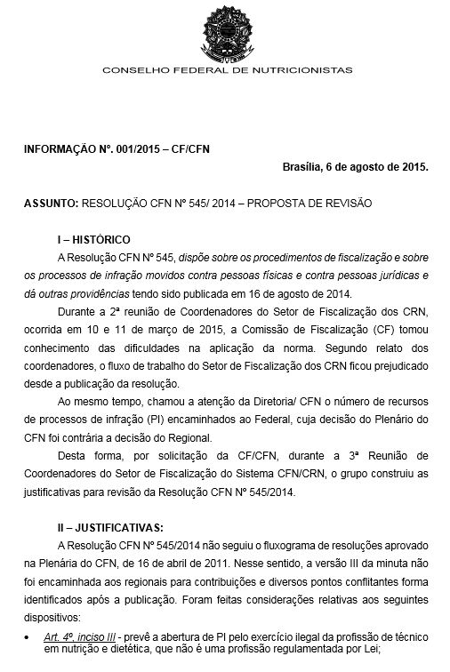

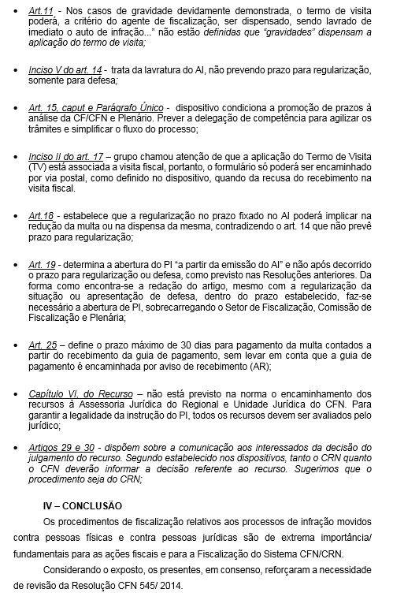

2. Grupo de Trabalho

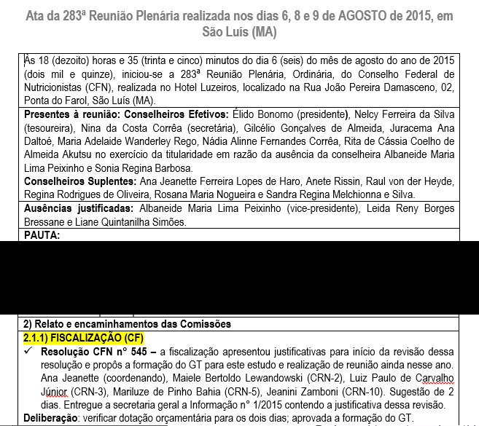

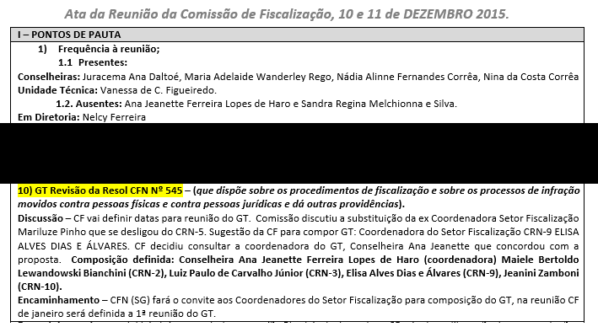

3. I Versão (construída pelo GT, alterando a Resolução Original): Acesse aqui

4. Encaminhada a I Versão para contribuições: Ofício Circular CFN nº 33/2016
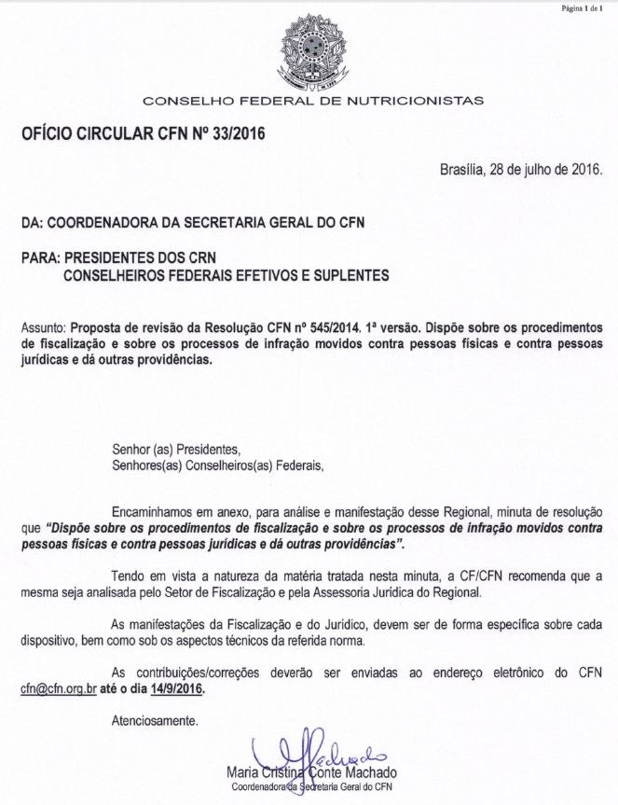

5. O GT/CFN analisou as contribuições e elaborou a II Versão. Acesse aqui.

